编译原理
目的：将程序源码转换为目标计算机系统能够识别的代码（识别不一定能执行）。
如果能直接写出目标机器代码显然不需要编译。编译是一个笼统的广义的概念，还细分为预处理，编译，汇编，链接等。
窄意的编译仅将经过预处理的源码转换为汇编码（对于C语言，其他语言不一定）。

步骤：编译过程是一个顺序步骤。完成编译过程通常需要一系列编译工具软件辅助，对应每一个分步骤，广义的编译过程的主要步骤有：预处理、编译、汇编、链接等。
窄意编译软件工具也是目标计算机程序，其历史悠久。编译器的最初版本肯定是用目标机器代码（或者汇编语言）编写的。

功能：窄意编译软件工具的功能主要有：词法分析、语法分析、语义分析、中间代码及优化、目标代码生成等。编译预处理也应算作编译的一个步骤，用于狭义编译前的准备工作，比如宏，头文件，注释等的文本处理。链接是使用工具将多个目标文件结合在一起形成最终的计算机执行文件，也可将其归为广义编译的最后一步。

预处理：狭义编译前的准备工作，比如宏，头文件，注释等的文本处理。常见的编译预处理工具有：独立C预处理器（CPP）、GCC/CLang内置预处理器（-E选项）、m4（类Unix标配宏处理器）

词法分析：将源程序字符串，切分成最小语法单位token（这区别于人类语言的单词word）。源程序经过词法分析软件处理后得到标记清单（token清单，其实应该理解为单词清单，A punctuation is also a word.）。后续工具依据标记清单，作语法分析。词法分析器由词法构建器，依据某词法规则生成。
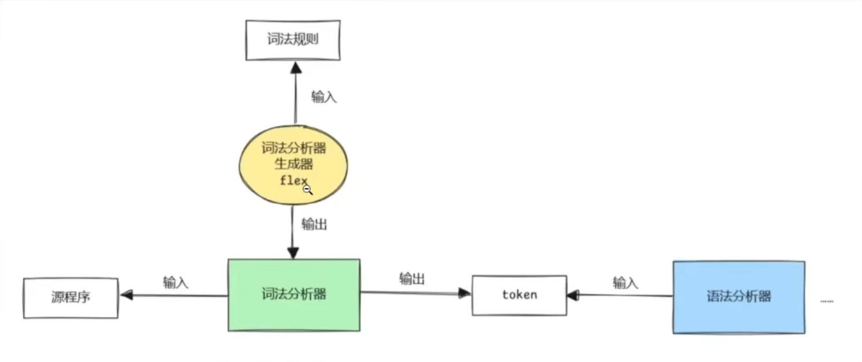
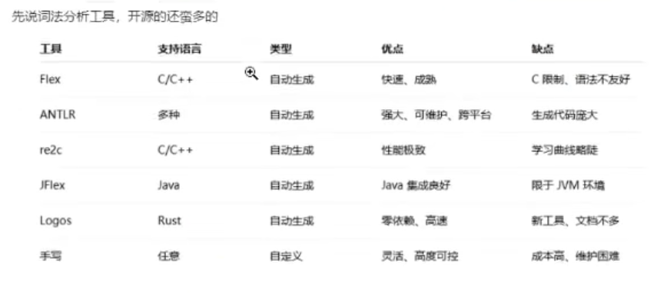
语法分析： 将token清单依据语法规则及源程序字符串流的固有顺序，生成Abstract Syntax Tree（AST）这种数据结构。AST是后续处理的核心数据结构。目的是进一步明确源程序的语法结构，也就是编程语言的基本语法单元（对应于自然语言的句法及句子）。语法分析可以理解为一种形式分析，即按语法形式将源程序划分处理，而不考虑源程序的意义。比如句子：臭豆腐真香。它符合语法（句法），但意义存在毛病。
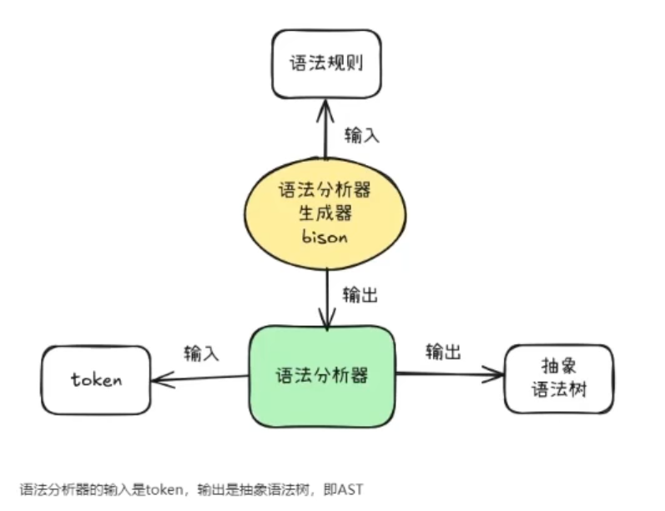
常见的语法生成器如：YACC、Bison、ANTLR。
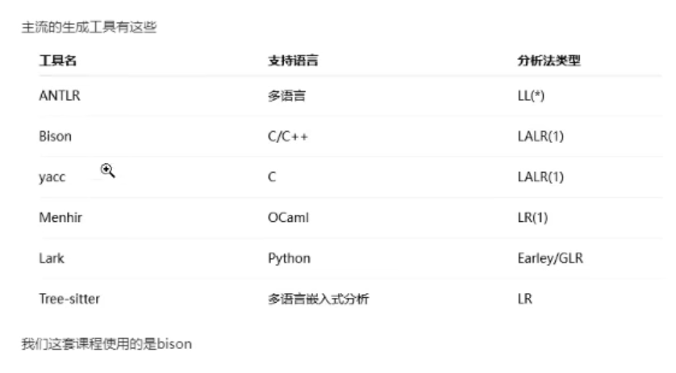
AST：Abstract Syntax Tree，抽象语法树，是语法分析的产物。树状数据结构，有根节点，叶节点，左分支，右分支，层级等特征要素。

语义分析：对符合语法的结构进行语言分析，确定其含义。显然完成语义分析后，计算机就基本“能知道”源程序要完成什么工作了。 主要有十项工作。
- 符号解析Symbol Resolution
建立符号表 symbol table
确定引用符号的定义
变量定义或申明，及其检查
处理作用域规则（全局、局部、嵌套）

- 类型检查 Type Checking
表达式左右操作数类型是否匹配
隐式类型转换是否合法
条件表达式须为布尔类型
检查函数参数及返回值类型

- 作用域与生命周期检查 Domain and Lifespan of Variables
名字遮蔽检查（shadowing）
变量作用域检查
重复定义检查

- 控制流语义验证Verification for Control Flow
return/break/continue控制检查
函数返回路径检查
检查不可到达代码

- 函数/方法调用检查 Function Checking
调用函数是否已定义或已声明
参数个数、类型、顺序检查

- 左值/右值Left/Right Value
赋值语句左值必须是变量
常量不能被赋值

- 常量表达式求值Constants Expression Determination
在语义分析阶段做初步的常量折叠（constants folding）
用于宏、数组大小、switch等的标签必须为常量

- 类型推导Type Inference
根据上下文推导表达式、变量、函数返回值类型（如auto、var）

- AST注释AST Annotation
给AST节点添加类型、引用的符号等信息
添加后续阶段必要的辅助数据

- 语言特性的语义规则Semantic Rule
类的继承检查、重载规则、多态一致性
模板/泛型约束检查
模块依赖检查（import/export）

朴素的语义可形成“三段论、八股文”，精妙的语义可形成“千古绝句”。所以“普通事物”自己写，常用功能最好调用“经典库”。
C语言常见的基本语言分析工具：MSVC、gcc、CLang；
专门的静态语义分析工具：Clang Static Analyzer（Clang-tidy/scan-build）
Cppcheck，未初始化变量、越界访问、内存泄漏等
Coverity，工业级大型项目检查
Polyspace，高可靠场景（嵌入式、汽车）
Frama-C
CBMC

中间代码生成及优化：生成过渡性中间代码（IR，Intermediate Reprentation），是语义分析的产物。编译型语言及解释型语言通常均会生成中间代码，并以此开展后续优化工作（这些优化工作是与计算机平台无关的）。注意中间代码不是汇编代码。
常见工具有：gcc -fdump-tree-all、gcc -fdump-rtl-all
Clang -S -emit-llvm test.c -o test.ll
lli //lli是LLVM IR查看工具的命令行工具名称

生成目标平台汇编码：中间代码依据目标计算机平台，生成目标平台汇编码。由IR生成汇编代码过程中，可根据目标计算机平台关联条件，进一步开展代码优化等工作，得到的汇编代码经过汇编器生成目标机器码。

汇编：汇编代码经过目标平台汇编器生成目标机器码。C语言汇编工具：as。

链接：将目标机器码连接成可执行文件或库文件。如windows中exe，dll，lib；unix/linux elf 文件.a，.so文件等。
常用的链接工具有：ld，make，cmake等

综上：源程序 .c / .cpp
↓ 【1. 预处理】（预处理器 cpp）
处理 #include、#define、注释、条件编译
↓ 输出：.i 文件（纯文本代码）
↓
↓ 【2. 编译】（编译器 cc1/cc1plus）
词法分析（得到token表单） → 语法分析（得到AST） → 语义分析 → 中间代码 → 优化 → 平台关联汇编码 → 优化
↓ 输出：汇编代码 .s 文件
↓
↓ 【3. 汇编】（汇编器 as）
把汇编指令翻译成机器码
↓ 输出：目标文件 .o / .obj（二进制，不可直接运行）
↓
↓ 【4. 链接】（链接器 ld）
合并多个 .o + 库文件 → 解析外部符号
↓ 输出：可执行文件 a.out / .exe

其他：
LLVM 是一套现代化、模块化的编译器框架（Low Level Virtual Machine）。它不是一个单独的编译器，而是一套用来造编译器、优化器、链接器的工具库。
核心思想（超级关键）

传统编译器：
- C → x86 汇编
- C → ARM 汇编
- Rust→ x86 汇编
每种语言、每种架构都要重写一遍，非常麻烦。

LLVM 统一了中间层：
1. 任何语言（C/C++/Rust/Swift/Go…）
→ 翻译成 LLVM IR（中间表示）
2. LLVM 对 IR 做统一优化
3. 再由 LLVM 后端
→ 生成任意架构的汇编/机器码（x86/ARM/RISC‑V…）
一次优化，全平台生效。

你平时接触到的 LLVM 产品
- Clang：C/C++/Objective‑C 编译器（基于 LLVM）
- LLVM IR：你前面看的中间代码
- lli、opt、llvm-as、llvm-dis：操作 IR 的工具
- Rust、Swift、Julia 等语言的编译器底层也都是 LLVM

简单记：
和你前面学的内容串起来
- C 代码
- → LLVM IR（中间代码）
- → 汇编代码
- → 机器码
这整条链路，就是 LLVM 在工作。

Clang + LLVM 完整编译流程（极简版）

1. C 源代码
int add(int a, int b) { return a + b; }
2. Clang 前端
词法分析 → 语法分析 → 生成抽象语法树 AST
3. LLVM IR（中间表示）
根据AST生成Intermediate Representation这是 LLVM 的核心：
所有语言、所有平台都统一成这一层
所有优化都在这里做
4. LLVM 优化器（opt）
常量折叠、死码删除、寄存器分配、指令优化…
5. LLVM 后端
把 IR 翻译成对应 CPU 的 汇编代码（.s）
6. 汇编器（as）
汇编 → 机器码 → 目标文件（.o / .obj）
7. 链接器（ld）
合并多个目标文件、库文件
→ 最终可执行程序

超简一句话流程图

C 源码
↓ Clang 前端
AST
↓
LLVM IR ← 生成IR并优化 中端
↓ LLVM 后端
汇编代码
↓
机器码（目标文件）
↓ 链接
可执行文件

LLVM 就是靠 IR 这一层，实现了：
一次编译优化，到处运行（x86 / ARM / RISC‑V…）

